上海罗盘信息科技有线公司
信息化管理系统方案书 版本 0701

商圈信息化
智慧商圈 . 物联网商圈

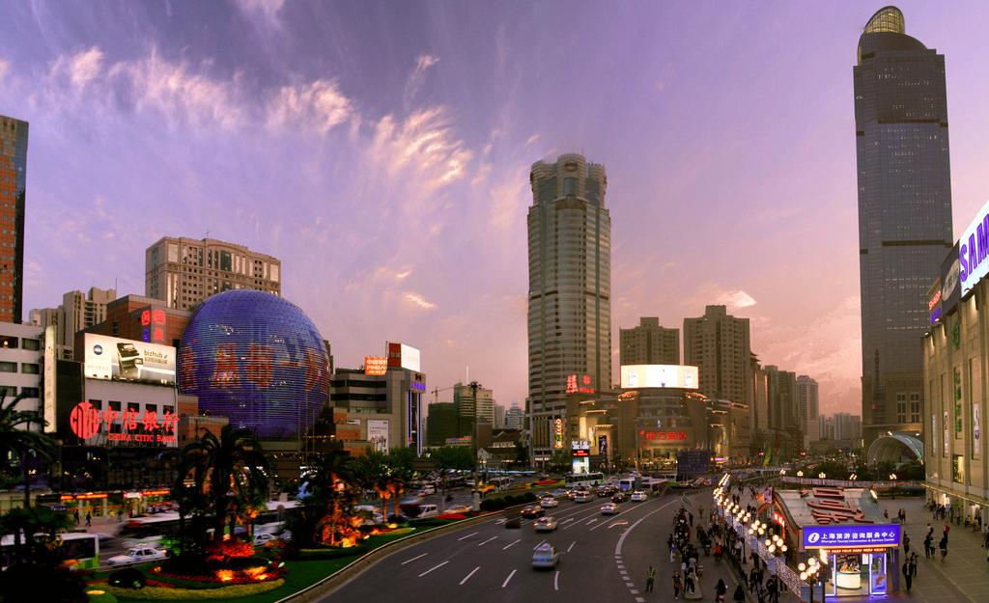

- 项目概况
  - 项目背景-------------------------------------------------------------------------------------------------------------------3
  - 总体目标-------------------------------------------------------------------------------------------------------------------4

- 方案应用
  - 建设内容
    - 商圈位置关系服务位图信息化管理系统------------------------------------------------------------------4
    - 商圈商铺微网站管理系统--------------------------------------------------------------------------------------4
    - 商圈客流移动在线引导系统----------------------------------------------------------------------------7
    - 商圈区域消费关系管理系统-----------------------------------------------------------------------------------8
    - 商圈分布式信息定向推送管理系统-------------------------------------------------------------------------8
    - 商圈营销策划分析决策系统--------------------------------------------------------------------------------9
    - 商圈停车在线服务系统---------------------------------------------------------------------------------------9
    - 商圈户外广告信息化交互系统------------------------------------------------------------------------10
    - 商圈景区信息化服务系统-------------------------------------------------------------------------------10
    - 商圈公共交通在线服务系统--------------------------------------------------------------------------------11
  - 数字终端产品----------------------------------------------------------------------------------------------------12

- 信息化管理系统软件
  - 系统设计------------------------------------------------------------------------------------------------------------13
  - 系统结构--------------------------------------------------------------------------------------------------------14

- 结束语

- 项目概况
  - 项目背景
物联网技术、移动互联网技术、智能终端技术日新月异，商业营销越来越必须升级为信息化的在线模式，需要有最优化、最经济、最方便的整体方案配合商圈价值从实体经济升级到电子商务经济。建设一个统一的智慧商圈在线营销的信息化平台来实现管理、营销和商务的一体化，对商圈经济的升级换代、发展的可持续性，具有非常现实重要的意义和价值。
徐家汇位于上海市区西南部，是上海的城市副中心和市级商业中心，商圈占地面积125万平方米，核心区域24万平方米，北自广元路，南达中山南路，东自天钥桥路，西至宜山路，按照规划，商圈是集购物、娱乐、餐饮、旅游、金融、信息多种功能于一体，建筑面积200万平方米。
商圈商业服务多，百货商场有东方商厦、太平洋百货、汇金百货、第六百货、中兴百货和汇联商厦。Shopping mall有美罗城、港汇广场。专业市场：太平洋数码广场、百脑汇、宜家。甲级写字楼有港汇广场、美罗大厦、江山大厦、飞洲国际大厦、汇智大厦，还有十几栋乙级写字楼。酒店主要有光大会展中心国际酒店、青松城酒店、莫泰169、汉庭、鼎园公寓酒店、如家等40家。会展有光大会展中心。高档住宅区有徐家汇花园、尊园、兆丰帝景园、永新花园等。徐家汇商圈还有天主教堂、上海天文台、徐家汇藏书楼、上海交通大学、徐家汇公园等文化旅游景点。有轨道1号、3、4号线，公交有60多条线路等公共交通线路，带来大量的客流。
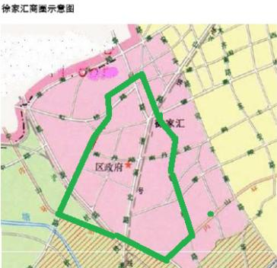
商圈商业种类多，商业业态多。经营种类包括服侍、鞋包、玩具、珠宝、数码产品、家具、建材、餐饮、娱乐、旅游等。经营业态包括百货商场、专业市场、特色商业街、shopping mall、卖场等所有的零售商业业态。
商圈升级需求多，随着移动互联网和电子商务的发展，传统的实体经济面临升级的必须性，简单的将商品和营销信息搬上网站，让消费者被动上网查询的方式，并不能形成线上电子商务和线下消费逛街之间有效营销衔接，也无法形成商圈的电子商务效益，更无法实现信息化的客流引导、推动、拉动的电子商务价值。必须要依靠物联网和移动互联网的软硬件的新技术手段，用新的信息化平台来建立一个虚拟化、信息化、移动化的新型智慧商圈。

  - 总体目标
“智慧商”客流在线营销信息化平台的价值有五大主题，包括政府规划、商圈管理、商家营业、顾客消费、区域关系。主要内容是：商圈商铺信息化位图、商铺微网站、客流在线移动引导、五区消费关系引导（商区、景区、办公区、社区、街区）、分布式信息定向推送系统、商圈营销方案决策系统、商圈在线停车服务平台，户外广告信息化交互导。服务的对象包括政府部门（区领导、商务委、各街道镇等）、商城股份、商场、品牌公司、消费者、商铺、旅游景点、广告公司、互联网行业公司。
平台运用最新的移动互联网技术、智能手机应用软件技术、物联网近场通信技术、在商圈内重要客流位置分布式的安装数字近场通信终端（商场商铺门口、商场通道交汇点、户外广告内、交通站点、办公楼内、景点、社区门口等），通过智能手机应用软件实现即时现场位置关系的自动签到，平台按照消费者自定义信息，定向推送商圈营销信息、推送商铺微网站页面，建立消费的线上和线下的移动营销关系对接和互动。
平台应用位图近场信息化技术、位置关系自动签到技术、信息自定义平台，智能手机应用软件、信息自动推送技术，把商圈内五大客流，包括消费客流、旅游客流、社区客流、办公客流、交通客流，实现分类、分时、分区、分项、分定义的五大引导模式，形成客流的共享推动、跨区推动、置换推动、信息推动、模式推动。
平台实时监测商圈内消费客流状态，包括客流签到位置和分布、客流时间和推送信息、信息转发和互动量等数据，营销信息的分类定义和数量、推送和接受的变化分布图（提供各种类信息的按时、按天，按周，按月，按季度、按年的阶段性变化图，帮助营销管理分析和决策的依据，制定出实时有效的营销方案。
平台将户外广告展示、集中式大屏幕视频广告播放、分布式定向推送信息三者组合成为一个整体广告发布管理系统，使得传统的平面广告、滚动循环的视频广告、移动互联网的信息定向推送结合，实现广而告之、定向推送、自定义信息的全面整合，实现商圈、商场、商铺的三级客流信息引导机制。
平台通过信息的推送和互动，拉动和引入互联网行业，广告行业，服务行业更多的参与商圈的经营，投资商圈的营销，为商圈消费者提供更多的服务内容，共同促进商圈繁荣的组成，形成立体的线上和线下营销共享共通的平台意义和价值。
平台为消费者提供了移动的消费信息化服务平台，让消费者边逛街边自动签到商和客的位置关系，自定义信息喜好，自动接受现场即时消费信息，包括商铺微网站、即时促销、最热商品、服务体验等，减少信息搜索工作量，提高消费热情，不错过消费热点，减少消费疲劳感，增进朋友社交信息互动。
平台帮助商家通过即时和现场信息推送服务于“门前”消费者，拉动就近消费者，影响关系消费者，促进更多的消费者进入商铺，体验商品，或者最热最新的商品信息，促发即时消费热情。同时，平台提供消费信息转发通道，比方转发微博、转发社交网等，实现商业信息通过社交交互的传播，极大的促进了商圈内外的沟通和互动互助。平台更提供信息和奖励相结合的内容引导机制，消费者接受信息可直接获得品牌的实惠奖励，提高了参与营销的积极性。更多的反馈又帮助品牌公司和商铺调整和设计更好的营销方案。形成广告即服务的双赢效果。
平台改变了传统的广而告知的广告方式，实现现场、即时、分布式、定向、实际的新型的信息推送机制。即使是商圈内的小商铺，也能够享受到平台的服务价值和商机。通过平台的现场位置关系定义、区域客流定义、信息时间定义等功能，小投入也可以获得直接的广告效应。平台更提供微网站信息化服务，帮助商铺实现在现场的消费者手机内，即时对接网店和实体店的产品信息，降低了实体店的产品存量，提供最大化的空间来出样，提高了商品的展示数量，最大化的帮助消费者在现场更多的体验更多的商品。
平台是一个电子商务的平台，通过平台接口，连接各个互联网电子商务网站，比方天猫等，形成线上和线下的生意衔接，让每个逛街的消费者有更大的概率和内容去消费。
平台通过自定义信息、时间、位置、容量、审查等条件规矩，建立起商和客的信息管理制度，杜绝了信息垃圾，实现健康干净、有效有服务、商客喜欢的信息平台。
“智慧商”平台实现从客流无序引导到可定义引导，从营销广告广而告之到分布式定向推送，从各区各类客流无互动到客流信息互动互助，从人工客流分析转变为智能实时分析、从经验决策判断转变为量化决策支持、从静态商圈营销转变为实时电子商务营销，从商圈实体经济升级为虚拟电子商务经济的新概念、新规划、新高度的商圈。

- 方案应用
  - 建设内容
    - 商圈位置关系服务位图信息化管理系统
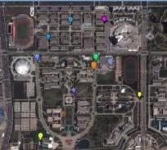
“智慧商”信息化平台的位置关系服务位图信息化管理系统，通过安装在商圈内客流相关交互位置的数字BTH近场通信终端，建立精确的位置服务关系，这种近场通信的机制，是新兴依托移动互联网实现的位置关系定位技术，有GPS和基站模式无法实现的位置关系服务能力。
数字BTH近场终端独立工作，无需组网，直接墙壁螺钉安装，接220V交流电即可工作，实施方便，无需破开工程，每个数字终端提供10米的信号覆盖半径。可以有效的服务于商铺、户外广告、公交车站、楼宇出入口等关键的客流关系位置。这种位置关系基于消费者自定义。不会产生影响消费者隐私的问题。是最新的互联网位置关系的商业模式。
平台通过在商圈内覆盖性的安装终端，包括商圈户外广告、商圈景点、商场通道、商铺门口、社区道路交汇点、办公区客流位置、公交车站、地铁车站出入口等客流交汇处。建立起一个商圈整体位置关系服务近场位图信息化管理系统。包括6大位置关系位图：
      - 商圈商区商铺位置关系服务近场位图
      - 商圈街区户外广告位置关系服务近场位图
      - 商圈景区景点位置关系服务近场位图
      - 商圈办公位置关系服务近场位图
      - 商圈社区位置关系服务近场位图
      - 商圈公共交通位置关系服务近场位图
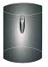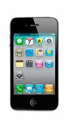
数字BTH近场终端
消费者的智能手机
内置应用软件
“智慧商”

3G
消费者智能手机内的应用软件通过蓝牙通信模式和数字BTH近场终端进行通信，以自动签到的方式在平台的位图管理系统中建立位置关系，从而获得“智慧商”平台提供的基于位置关系的各种信息服务，包括消费信息、营销方案、优惠服务、商品体验、商务服务、旅游信息、公共交通信息、生活信息等。而这些信息的定义和推送规则是基于现场、即时、自定义的位置关系，消费者知道自己在商家，商家知道“消费者”，但是，“看不到”消费者，由平台来完成“匿名”对接，不会产生骚扰消费者的问题。
平台将位置关系服务近场位图系统面向品牌公司、广告行业、互联网行业开放，提供他们一个施展营销的舞台。品牌公司依靠位置关系位图，策划有针对性的定向营销方案和活动，分区分类分时分定义的发布和推送信息。互联网行业依据位置关系服务，提供线上电子商务服务和线下客流消费的有效对接。广告行业通过位置关系位图，为品牌公司制定更有效的广告推送方案，包括内容、时间、位置等。
通过位置关系服务位图系统，“智慧商”信息化平台将市场各个行业紧密的组合成为一个完整的营销组织，支持商家营销活动、推动拉动消费者、升级实体商圈到数字商圈、建立线上线下的营销共享、推动多种营业业态共荣。
    - 商圈商铺微网站管理系统
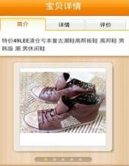
“智慧商”信息化平台提供每个商铺建立网上商铺的网页空间，微网站和普通网站是不同的，微网站是基于消费者和商铺的位置关系产生的服务信息内容的网站，并且是基于手机移动互联网显示的网站，具有7大PC互联网没有的特点：
      - 浏览快速、最大化的减少手的操作
      - 页面简洁、突出最新重点
      - 需要的通信流量少、
      - 现场签到、即时推送的方式、
      - 介绍最热最新的信息、而不是大量商品的浏览
      - 消费者现场体验后即时反馈信息交互
      - 提供消费者转发信息到社交网的直接通道，
当消费者手持智能手机，打开“智慧商”手机应用软件，在数字BTH近场终端信号覆盖范围内，通过自动位置关系的签到，平台会按照消费者的自定义，即时推送商铺的微网站至现场消费者，实现消费者使用手机逛街，而商铺通过微网站对现场消费者的即时推送，衔接网店和实体店的商品介绍，降低了实体店的出样和存量要求，腾出更多的空间用于更多的商品体验，尤其是大件商品，平台直接帮助消费者实现了现场体验后的即时后台交易，帮助商家拉住现场顾客。
微网站提供的信息转发社交网的通道，消费者可以在商家的微网站上直接将商品信息和体验信息反馈或转发，商家通过收集和分析反馈的信息，“知道”如何增加服务的效率和概率。
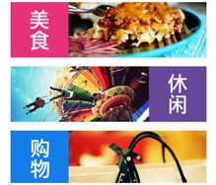
同时，商圈内的商场可以在每个楼层的客流进入点，推送商场或楼层的最新信息的微网站给刚到达的消费者，提供商铺的分布图的位置关系信息，引导消费者快速去体验自己喜好的商铺营销和活动。

    - 商圈客流移动在线引导系统
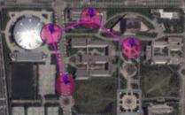
“智慧商”信息化平台通过消费者在商圈内的一系列连续的位置关系，结合消费者自定义的消费喜好和需求，分区、分项、分类、分时、分内容、分定义的模式，定向推送和现场位置关系直接相关营销信息，而消费者在商圈内移动过程中，是以时间间隔和距离间隔完成连续的位置关系的自动签到，这些信息，就在消费者的脑海中，建立起一系列的消费引导意识和概念。相当于商圈应用位置关系服务技术，建立起一条连续的客流信息引导的虚拟客流通道。彻底改变了过去客流引导靠人的方式，转变升级为现在信息化、移动互联网化的数字引导模式。
平台通过定义把整个商圈每天近200万人流和客流精确化定向引导。形成客流的多模式引导方案，包括商场客流换新、跨区域客流引导、不同客流置换引导、时间引导、路线引导、消费方案引导、活动引导等一系列的引导方案。极大的提高了商圈内客流引导的效率，提高了客流的流动率、换新率、转换率，最大化的提升了不同客流的消费概率。

    - 商圈区域消费关系管理系统
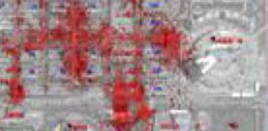
“智慧商”信息化平台融合商圈内不同区位的消费客流，按照不同的类别，分为5大分区：商业区、办公区、社区、街区、景区，同时，各主区内再划分更精确的分区，比方，社区划分为高档社区、普通社区，办公区再划分为甲级写字楼、乙级写字楼、科技园区、校园等。不同的分区形成不同类别的消费客流，包括商场客流、社区客流、交通客流、旅游客流、办公客流。针对不同的客流产生的时间、位置、需求、定义，平台以不同推动方案和信息内容，定向引导这些客流在商圈内移动，引导的方案精确化到各种条件的组合和相关，包括客流的种类定义，时间定义，数量定义、置换方式定义，行为模式定义等，比方下班时候的办公客流，景点的旅游客流，日常的社区客流，高峰时间的上班客流、非高峰时间的出行客流等。形成不同的信息引导方案和内容。
平台建立起一个整体的客流管理和分析系统，商圈通过移动互联网对商圈内外客流、现场客流、客流密度、客流流动、客流转换等一系列的客流引导进行分析，提前规划、预测、判断，形成主动客流关系管理方案，通过关系的关联，推动产生新客流，转换既有客流去新的消费，形成客流关系的互动，包括拉动更远区域的客流进入商圈，形成电子商务平台化的商圈客流关系服务。

    - 商圈分布式信息定向推送管理系统
“智慧商”平台的分布式信息定向推送管理系统，通过消费者的位置关系自动签到、信息自定义、商家营销方案、商圈客流引导方案、客流关系管理方案。实现向商圈内不同位置、不同时间、不同种类、不同定义的消费者，定向推动不同内容、不同营销、不同价值的营销信息。和商圈内大屏幕视频广告、户外广告、发放的纸质广告相互结合，形成广泛和定向、时间和位置、定义和方案相互结合的整体化的广告宣传效应。也建立了一个融合线上移动定向广告、线下位置关系、商家媒介宣传的信息发布平台。
商家在这个平台上，可以有方案、有选择、有判断、分类、分区、分客流的综合使用广而告之、定向推送、书面彩页的广告方法，实现立体的广告效应。而又不会引起消费者的信息烦恼。因为消费者始终有自定义的权力，通过平台，实时可以改变自定义。
    - 商圈营销策划分析决策系统
“智慧商”平台的商圈营销策划分析决策系统提供政府领导、相关委办部门、商城股份公司、商场管理者进行方案和活动决策的依据，数据包括位置关系位图分布、签到量，包括位置、时间、过程、定义等相关，信息的相关量，包括商家的信息推送量、和位置、时间、定义等相关、以前方案效果、实时方案效果，客流变化等一系列的分析条件，改变了过去客流不可视、方案实施反馈滞后、客流无法引导、营销方案策划无数据依据等问题。
平台建立起一个整体的营销管理和规划决策的分析数据库，大量的分析报告提供商圈持续性发展、滚动发展、升级发展的决策依据，包括商铺定位调整、商铺布局调整、客流通道调整、营销方案调整等分析决策，实现智慧商圈管理。

    - 商圈停车在线服务系统
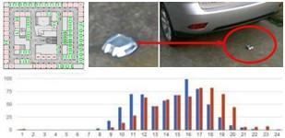
“智慧商”平台的商圈停车在线停车服务系统，通过在商圈内每个停车场的车位上安装数字485车辆磁传感终端，实时传感车位上是否有车、车辆进出时间。平台实时显示停车场车位分布图、车位空余状态、车流密度统计、车位使用率、管理要约、营销方案等，帮助商圈商场物业安排管理人工时，提前安排应对需要。
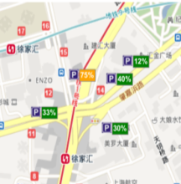
消费者的智能手机应用软件，实时在线查询商圈内车位的空余程度和分布图，快速引导消费者停车到位，减少车主盲目寻找车位造成的无效交通阻塞。
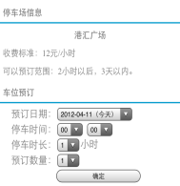
平台通过推荐消费方案兑现停车费用和时间的服务模式，引导消费者选择商圈的消费，消费者通过平台预定消费方案来预约停车位，服务即消费的方法，提高了消费者来商圈消费的意愿。是商圈引导其他区域消费者来商圈消费和活动的一个极佳营销模式。
平台提供车位置换交易的服务，商圈内各区的车位在平台进行错时置换交易，置换的条件包括商圈内不同的时间段、不同种类的车位、不同的消费者停车需求、不同的收费模式、不同的管理模式、不同的停车距离，消费者通过平台的车位置换交易服务，获得错时停车的车位，减少了停车的麻烦和费用，商家通过平台提高了车位在不同时间的利用率和经济效益，实现商客服务的双赢。比方，改变了社区夜间停车有车位少的麻烦、改变了商圈内办公区和医院白天的停车车位少的麻烦、改变了商圈内盲目集中停车的麻烦，消费者可以更灵活的选择不同位置、不同距离、不同时间、不同消费方案、不同管理模式、不同收费的停车方法。极大的提高了商圈对消费客流引导力。
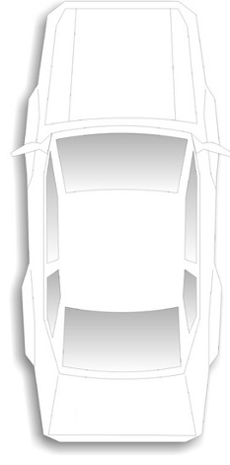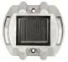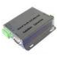
485总线
数字485车位传感终端

局域网/WIFI/宽带
数字485以太网关
“智慧商”

消费者的智能手机
内置应用软件
车位传感终端用螺钉方式直接安装在每个车位中央地面上，无需地面破开施工，终端有ID地址。一组车位终端并联连接到数字485以太网关（可选485有线网关，或者485WIFI网关），通过网络线直接并网到建筑内局域网。网关有IP地址。

    - 商圈户外广告信息化交互系统
“智慧商”平台的商圈户外广告信息化交互系统，通过在客流交互和引导所需位置的户外广告内，比方广告牌、灯箱内安装数字BTH近场通信终端，建立街区客流位置关系位图系统。平台的户外信息推送模式，改变了过去户外媒体静默展示方式，也改变了大屏幕户外视频广告的被动模式，通过位置关系的自动签到，建立起和走过路过的消费者之间的信息沟通的连接点，实现商圈户外和户内信息定向推送应用的组合和对接，实现客流置换、户外客流引导、客流换新、区域引导等一系列的客流引导方法和方案。
比方，港汇大屏幕视频广告的播放和门前户外广告内近场终端的通信工作互相整合，当消费者在观看视频广告的时候，同时在平台确定位置关系，平台推送和视频直接有关的定向信息，给与消费者现场、即时，直接关联的有全方位的广告信息体验。极大拉动和推动了消费者进入商场。

    - 商圈景区信息化服务系统
“智慧商”平台的商圈景区信息化服务系统，通过在景区的各个客流和景点交互位置安装数字BTH近场通信终端，服务于所有的景点和旅游者。旅游者通过平台的景点位置关系位图系统，定向获取一系列的旅游、消费和服务信息，包括景点介绍、周边服务、消费引导、日程管理、在线消费等一系列的营销服务内容。减少旅游者的陌生感、不安全感，增加旅游好感、提高消费意愿。能够有效的将旅游客流转化为消费客流，也将消费客流适度的转化为旅游客流，形成客流之间的组合。
同时，平台提供的微网站电子商务服务，让旅游者在异地也能直接采购大量商品，甚至是大件商品，而不影响旅游的体验。
    - 商圈公共交通在线服务系统
“智慧商”平台的公共交通在线服务系统，通过在商圈内的公交车站、社区门口、办公楼门口、景点门口安装一系列的数字BTH近场终端，树立公共交通位置关系点，建立一个整体化的公共交通位置关系位图。提供消费者四大公共交通服务，包括：
公交行车时间告示服务，通过在公交车和公交车站的位置关系自动签到定位，接力方式推送行车信息至下一个公交车站，也通过消费者的位置关系定位，推送至候车的消费者。帮助消费者及时获知每辆公交车到站的实时状况。
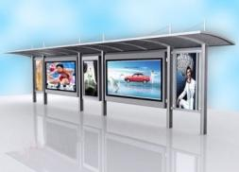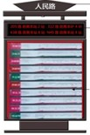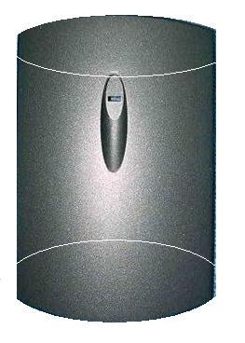
公交车的智能手机
内置应用软件
公交车
数字BTH近场终端
安装在公交车站内

小型LED显示屏
安装在公交车站，显示公交车行车信息，告知车站乘客
移动互联网
移动互联网
管理

出租在线信息扬招服务，消费者在公共交通位置关系点处，通过智能手机内的应用软件发出出租车扬招信息，包括扬招要求、去到的目的地，平台将扬招信息即时推送到现场附近距离的出租车内，实现移动互联网电招服务，极大的减少了出租车空车行驶，减少了商圈内无效车流的密度，极大的提高了消费者扬招出租车的概率，减少了出租车乱停接客造成的交通麻烦。
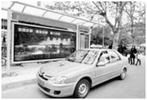
公交车的智能手机
内置应用软件
出租车
数字BTH近场终端

移动互联网
消费者的智能手机
内置应用软件
移动互联网
管理

地铁轨道交通信息告示服务，商圈的地铁轨道的交通客流量非常大，出行的信息服务也是平台提供的消费服务和引导的一个极其重要和关键的能力。
公共交通换乘信息推送服务，平台通过位置关系服务、信息定向推送、商圈公共交通信息整合服务三大能力，提供消费者精确的公共交通换乘的服务方案。比方，离开地铁的时候，消费者即时在平台建立位置关系，平台即时推送附近最近公交站点的即将到达的信息，最快速度的服务于消费者的公共交通需求。
平台提供商圈内消费者的公共交通信息服务，巩固了消费者和商圈之间的服务关系，也为商圈推送更多的消费信息、服务信息、营销信息，建立良好的人文基础。而交通客流包含了办公客流、消费客流、旅游客流等，公共交通的服务为商圈提高了客流的转化率、引导率。

  - 数字终端功能参数
数字485终端产品 | 产品照片 | 功能参数
数字485车位传感终端 | 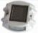 | 磁感应车辆，传感半径0.5米，铸铝外壳，防水抗压，螺钉地面安装，外置5V直流供电，标准485有线通信接口，标准modbus通信协议。

数字BTH终端产品 | 产品照片 | 功能参数
数字BTH近场通信终端 |  | 信号覆盖半径15米，标准蓝牙通信规约，ABS防水塑料外壳，内置电源，接220V交流电直接使用，无需组网，独立工作（需配合智能手机使用）。

数字以太网产品 | 产品照片 | 功能参数
数字485以太网关 | 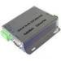 | 标准485通信接口和以太网接口，网络线并网局域网。符合IEEE802.3/U 10/100BASE-T/TX标准，直接连接路由交换机。支持TCP/IP协议：TCP, UDP, ICMP, IPv4ARP, IGMP, PPPoE。多工作协议：UDP, TCP Server,TCP Client, Virtual COM。多通信方式：TCP Server,TCP Client,UDP,虚拟串口。铝外壳，螺钉安装。外置5V直流供电

- 信息化管理系统软件
  - 系统设计
可靠性高、安全性高，实用性强、扩展性好，是信息化管理平台方案设计重要原则。采用成熟可靠的软件和硬件技术，保证系统稳定运行。系统数据安全实行分级分类的安全维护。设置安全等级，确定功能操作权限、数据修改权限、确保系统运行稳定；确定用户安全认证和数据共享安全方案。系统运行管理操作简单，有效降低运营成本，整合数字终端应用，系统直观方便，便于管理者决策、运营管理、现场应用、系统实用性、分布式管理模式、分类使用模式、现场服务模式。系统软件升级和数字终端数量扩充，系统具有可扩展性、标准化设计、模块化设计，保证系统升级和扩充方便经济。适应管理可持续发展、需求不断变化和业务增长要求。

  - 系统结构
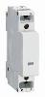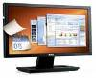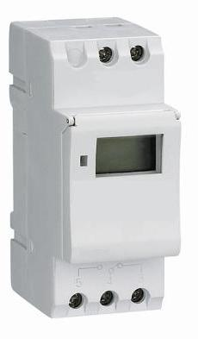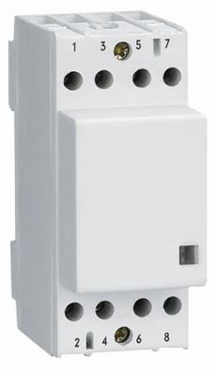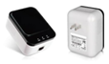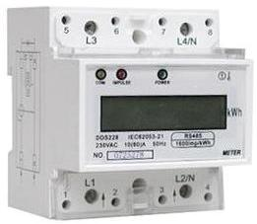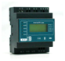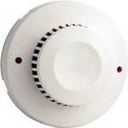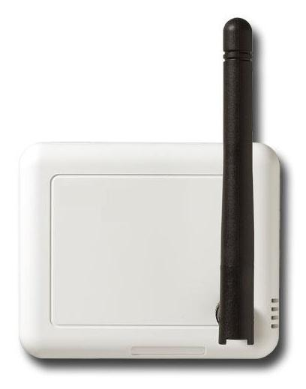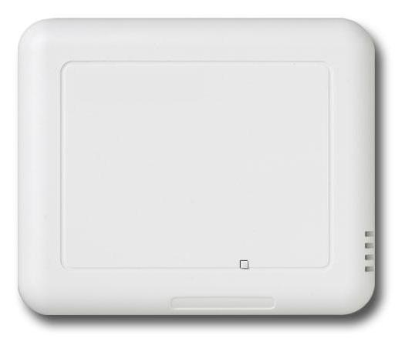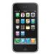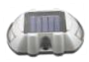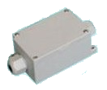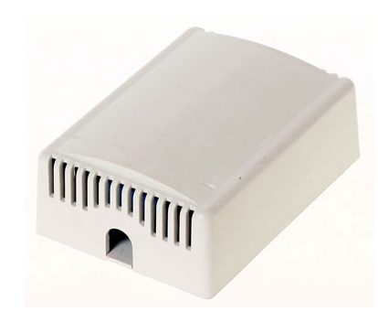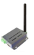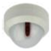
数字终端监测
终端数据采集
数据库管理
应用管理系统
用户展现平台
网关组网并网
计算机浏览器 平板电脑应用软件 智能手机应用软件
485以太网关、433以太网关
用电、电控、车位、无线控制、温湿度、电表、近场通信、烟雾、红外、漏水
SQL服务器数据库、ORACLE服务器数据库

- 结束语
平台的软硬件产品是基于物联网和移动互联网的开放兼容性标准；各应用之间统一的通信协议、统一的并网组网模式。一站式整体方案设计、统一项目实施，今后一体化升级服务。有利于项目立项建设，有助于提高实施质量，减少对接麻烦，极大降低了成本。我们为用户服务的宗旨是：完全以实际应用为出发点，规划整体信息化管理的系统功能，各管理系统模块化分步实施，极大降低一次性投资的成本，缩短实施周期，减少项目运作麻烦，尽快尽好的建设出一个综合性的信息化管理平台系统。

